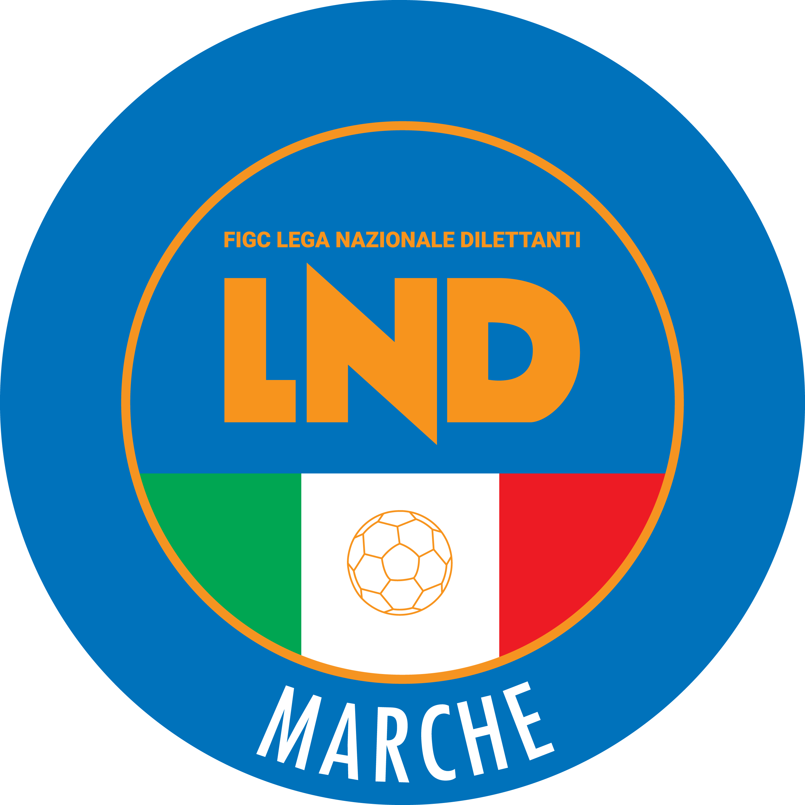 | Federazione Italiana Giuoco Calcio  Lega Nazionale Dilettanti  COMITATO REGIONALE MARCHE  Via Schiavoni, snc - 60131 ANCONA  CENTRALINO: 071 285601 - FAX: 071 28560403  sito internet: marche.lnd.it  e-mail: c5marche@lnd.it  pec: c5marche@pec.figcmarche.it  Telegram: https://t.me/lndmarchec5
Stagione Sportiva 2023/2024

Comunicato Ufficiale N° 122 del 23/05/2024

CALCIO A CINQUE

SOMMARIO

SOMMARIO 1
COMUNICAZIONI DELLA F.I.G.C. 1
COMUNICAZIONI DELLA L.N.D. 1
COMUNICAZIONI DELLA DIVISIONE CALCIO A CINQUE 1
COMUNICAZIONI DEL COMITATO REGIONALE MARCHE 2

COMUNICAZIONI DELLA F.I.G.C.

COMUNICAZIONI DELLA L.N.D.

C.U. n. 392 del 22.05.2024 LND

Si pubblica in allegato il CU n. 222/A della F.I.G.C. inerente il preavviso di decadenza affiliazione delle Società inattive della stagione sportiva 2023/2024.

CIRCOLARE N. 68 DEL 20.05.2024

Si trasmette, per opportuna conoscenza, la copia della circolare n. 28-2024 elaborata dal Centro Studi Tributari della L.N.D. avente per oggetto:
“D.L. n. 60 del 7 maggio 2024 – Ulteriori misure urgenti in materia di politiche e coesione”

COMUNICAZIONI DELLA DIVISIONE CALCIO A CINQUE

COMUNICAZIONI DEL COMITATO REGIONALE MARCHE

Per tutte le comunicazioni con la Segreteria del Calcio a Cinque - richieste di variazione gara comprese - è attiva la casella e-mail c5marche@lnd.it; si raccomandano le Società di utilizzare la casella e-mail comunicata all'atto dell'iscrizione per ogni tipo di comunicazione verso il Comitato Regionale Marche.

SPOSTAMENTO GARE

Non saranno rinviate gare a data da destinarsi.
Tutte le variazioni che non rispettano la consecutio temporum data dal calendario ufficiale non saranno prese in considerazione. (es. non può essere accordato lo spostamento della quarta giornata di campionato prima della terza o dopo la quinta).
Le variazioni dovranno pervenire alla Segreteria del Calcio a Cinque esclusivamente tramite mail (c5marche@lnd.it) con tutta la documentazione necessaria, compreso l’assenso della squadra avversaria, inderogabilmente entro le ore 23:59 del martedì antecedente la gara o entro le 72 ore in caso di turno infrasettimanale.
Per il cambio del campo di giuoco e la variazione di inizio gara che non supera i 30 minuti non è necessaria la dichiarazione di consenso della squadra avversaria.

CONSIGLIO DIRETTIVO

RIUNIONE DEL CONSIGLIO DIRETTIVO N. 10 DEL 20.05.2024
Sono presenti: Panichi (Presidente), Arriva, Bottacchiari, Capretti, Colò, Cotichella, Cremonesi, Mughetti, Scarpini, Borroni,(CF), Castellana (Segretario), Belletti (Rev. Conti), Fiocco (Resp. Amm.), Marziali (SGS), Fiumana (AIC)

NOTIZIE SU ATTIVITA’ AGONISTICA

UNDER 17 CALCIO A 5 FASE 2
VARIAZIONI AL PROGRAMMA GARE

GIRONE FF
Data Gara | N° Gior. | Squadra 1 | Squadra 2 | Data Orig. | Ora Var. | Ora Orig. | Impianto
25/05/2024 | 1 A | AUDAX 1970 S.ANGELO | BULDOG T.N.T. LUCREZIA |  | 18:00 |  | PALESTRA IST.BETTINO PADOVANO SENIGALLIA VIA ANTONIO ROSMINI 22/B
25/05/2024 | 1 A | JESI | TRE TORRI A.S.D. |  | 19:30 | 15:30
28/05/2024 | 1 A | NUOVA JUVENTINA FFC | AMICI DEL CENTROSOCIO SP. | 25/05/2024 | 19:30 | 16:00

UNDER 15 CALCIO A 5 FASE 2
VARIAZIONI AL PROGRAMMA GARE

GIRONE FF
Data Gara | N° Gior. | Squadra 1 | Squadra 2 | Data Orig. | Ora Var. | Ora Orig. | Impianto
25/05/2024 | 1 A | RECANATI CALCIO A 5 | VIRTUS FORTITUDO 1950 SSD |  | 16:30 | 18:30
02/06/2024 | 1 A | ITALSERVICE C5 SQ.B | AMICI DEL CENTROSOCIO SP. | 26/05/2024 | 10:00 | 15:00

* * *

Il versamento delle somme relative alle ammende comminate con il presente Comunicato Ufficiale deve essere effettuato entro il 3 giugno 2024 a favore di questo Comitato Regionale mediante bonifico bancario da versare alle seguenti coordinate:

BNL – ANCONA
Beneficiario: Comitato Regionale Marche F.I.G.C. – L.N.D.
IBAN: IT 81 E 01005 02600 0000 0000 8868

Eventuali reclami con richieste di copia dei documenti ufficiali avverso le decisioni assunte con il presente Comunicato dovranno essere presentati, ai sensi dell’art. 76 C.G.S., alla:

F.I.G.C. – Corte Sportiva di Appello Territoriale
Via Schiavoni, snc – 60131 ANCONA (AN)
PEC: marche@pec.figcmarche.it

Il pagamento del contributo di reclamo dovrà essere effettuato:

- Tramite Addebito su Conto Campionato
- Tramite Assegno Circolare Non Trasferibile intestato al Comitato Regionale Marche F.I.G.C. – L.N.D.
- Tramite Bonifico Bancario IBAN FIGC: I IT 81 E 01005 02600 0000 0000 8868

* * *

ORARIO UFFICI

L’orario di apertura degli uffici del Comitato Regionale Marche è il seguente:

GIORNO | MATTINO | POMERIGGIO
Lunedì | Chiuso | 15.00 – 17.00
Martedì | 10.00 – 12.00 | Chiuso
Mercoledì | Chiuso | Chiuso
Giovedì | 10.00 – 12.00 | Chiuso
Venerdì | Chiuso | Chiuso

E’ comunque attivo durante i suddetti orari, salvo assenza degli addetti, anche il servizio telefonico ai seguenti numeri:
Ufficio Segreteria 071/28560404 cr.marche01@lnd.it
Ufficio Amministrazione 071/28560322 cr.marche02@lnd.it
Ufficio Tesseramento 071/28560408
Ufficio Emissione Tessere 071/28560401

Pubblicato in Ancona ed affisso all’albo del Comitato Regionale Marche il 22/05/2024.

Il Responsabile Regionale Calcio a Cinque  (Marco Capretti) | Il Presidente  (Ivo Panichi)

